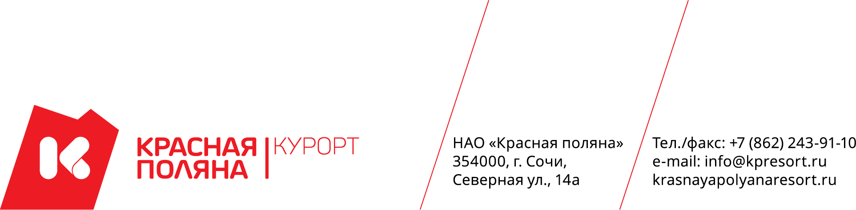

Участникам закупки

ИЗВЕЩЕНИЕ
ОБ ОТКАЗЕ ОТ ПРОВЕДЕНИЯ ЗАПРОСА КОТИРОВОК
ЛОТ 104–19 ЗК Запрос котировок «Поставка спортивного оборудования для проведения спортивных мероприятий»

По решению Заказчика, руководствуясь пунктом 24 части 2 документации о проведении запроса котировок (Информационная карта запроса котировок), пунктом 1.1.10. части 1 документации о проведении запроса котировок (Инструкция участника закупки), на основании пункта 11.10.4. Положения о закупке товаров, работ, услуг НАО «Красная поляна», НАО «Красная поляна» извещает об отказе от проведения запроса котировок по лоту 104-19 ЗК Запрос котировок «Поставка спортивного оборудования для проведения спортивных мероприятий», документация о проведении которого была размещена 12 ноября 2019 года на Официальном сайте Заказчика в информационно-телекоммуникационной сети «Интернет» (http://www.tender.gorkygorod.ru/).

Финансовый директор Н.А. Корнийко

В.Е. Ангелатос
8 (938) 472-38-02

